**UNIESP – Centro Universitário**

**SISTEMAS PARA INTERNET**

ALÍRIO VIRGOLINO DA NÓBREGA JÚNIOR

ANDREW ARTHUR RODRIGUES

ANNA FLÁVIA M. BARBOSA NÓGREGA

SUELEN LAÍS DE ARAÚJO SILVA SANTOS

WILLAME FARIAS RIBEIRO

**PET DREAM SYSTEM: RELATO DE EXPERIÊNCIA SOBRE O DESENVOLVIMENTO DE UM SISTEMA PARA CLÍNICA VETERINÁRIO NO PROJETO INTEGRADOR**

Cabedelo

2022

ALÍRIO VIRGOLINO DA NÓBREGA JÚNIOR

ANDREW ARTHUR RODRIGUES

ANNA FLÁVIA M. BARBOSA NÓGREGA

SUELEN LAÍS DE ARAÚJO SILVA SANTOS

WILLAME FARIAS RIBEIRO

**PET DREAM SYSTEM: RELATO DE EXPERIÊNCIA SOBRE O DESENVOLVIMENTO DE UM SISTEMA PARA CLÍNICA VETERINÁRIO NO PROJETO INTEGRADOR**

Projeto apresentado na disciplina de Projeto Integrador II, no curso de Sistemas de Informação/Sistemas para Internet, sob orientação do Professor Ms. Messias Rafael Batista.

Cabedelo

2022

**Sumário**

|  |  |
| --- | --- |
| Introdução | 4 |
|  |  |
|  |  |
|  |  |
|  |  |
|  |  |

RESUMO

O Pet Dream System é um software desenvolvido para desktop e aplicativo mobile que auxiliará em uma clínica veterinária de animais de pequeno porte, substituindo as fichas de registros e históricos médicos manuscritos dos animais, além de oferecer controle de funcionários e produtos. A modelagem foi realizada por meio de diagramas de classes e análise de uma ficha de anamnese para levantamento de requisitos. O programa foi implementado utilizando a linguagem Java para o desenvolvimento da aplicação, onde a empresa requer de um computador com um sistema operacional e/ou dispositivo móvel compatível com Java API para o funcionamento do sistema. Conforme requisitos levantados, a implementação do software contribuirá com a informatização e padronização dos processos de cadastro e atendimento de pets e clientes nessa clínica.

**Palavras-chaves:** software; classe; Java.

1 INTRODUÇÃO

Diante das exigências de mercado, um software para clínica veterinária específico é fundamental, principalmente para as empresas que planejam crescimento. Contendo ferramentas e informações voltadas para o setor, esses programas são muito mais práticos.

Um programa veterinário contém todas as funções específicas que podem ser necessárias na gestão de uma clínica, mantém boas práticas de gestão e é essencial para qualquer empresa. A organização e monitoramento de todos os dados do negócio são dois dos fatores mais importantes para o sucesso. Com os avanços tecnológicos, essas funções ficam cada vez mais práticas. O uso de um software de gestão especializado pode trazer inúmeros benefícios para a sua clínica, um programa fácil de usar e que possibilite que você guarde todas as informações importantes para o seu setor pode fazer uma enorme diferença no dia a dia da gestão.

Nas últimas tendências de gestão e empreendedorismo observa-se que para administrar o seu negócio de forma eficiente, é preciso monitorar todos os dados de perto. Um software que permita a entrada de dados específicos do seu setor tornará esse monitoramento muito mais simples. Com todos os dados importantes armazenados com segurança e disponíveis para consulta sem complicações. Pode fazer projeções com maior confiabilidade, além de identificar problemas como custos excessivos com facilidade.

De acordo com o que foi exposto, a Pet Dream, localizada no loteamento Parque Verde, Cabedelo-PB, Brasil, caracteriza-se como uma clínica veterinária. Conforme preconiza o Art. 4º da Resolução nº 1015/2012 do Conselho Federal de Medicina Veterinária (CFMV), clínicas veterinárias são estabelecimentos destinados ao atendimento de animais para consultas clínicas, tratamentos cirúrgicos e internações, sob a responsabilidade técnica e presença de médico veterinário.

A Pet Dream busca prestar um trabalho de excelência, disponibilizando em seu sistema integralizado funções cujas finalidades englobam a prestação de serviços profissionais veterinários a comunidade, na área de clínica médica veterinária.

Dados informados pelo Censo do CFMV, balanço do triênio 2017-2020, indicam um aumento de 39,3% no número de estabelecimentos dedicados aos cuidados em saúde veterinária. Em números, isto significa que das 38,1 mil clínicas, hospitais, consultórios, ambulatórios e pet shop registrados em 2017, estas chegaram a 53,1 mil em novembro de 2020. Estes dados são motivadores para a implementação de estratégias de negócio que contribuam positivamente com o crescimento do empreendimento Pet Dream.

É notável, hoje em dia, que as empresas estão cada vez mais preocupadas em utilizar as tecnologias existentes no mercado para se informatizar e também para tornar o trabalho mais eficaz, organizado e principalmente com o objetivo de se manter competitiva no mercado. Neste contexto, a análise desse modelo de negócio vem possibilitar entender a estrutura, as políticas e operações realizadas no âmbito da Pet Dream, bem como recomendar soluções para que este empreendimento alcance as suas necessidades de negócio, uma vez que o mercado veterinário tem provocado um forte balanço na economia, não só do Brasil, mas também em escala mundial, gerando mais oportunidades para empreendedores e veterinários que trabalham com clínica e cirurgia de animais de companhia.

Visando modernizar o atendimento propõem-se a implementação de um software (Pet Dream System) para automatizar os processos que darão suporte a clínica veterinária Pet Dream, substituindo as fichas de registro e histórico médico manuscritos de animais. No primeiro momento, o sistema deverá refletir todo o processo de atendimento de um pet de pequeno porte, bem como fornecer informações sobre todos os animais e seus tutores cadastrados.

2 DIAGRAMA DE CLASSE

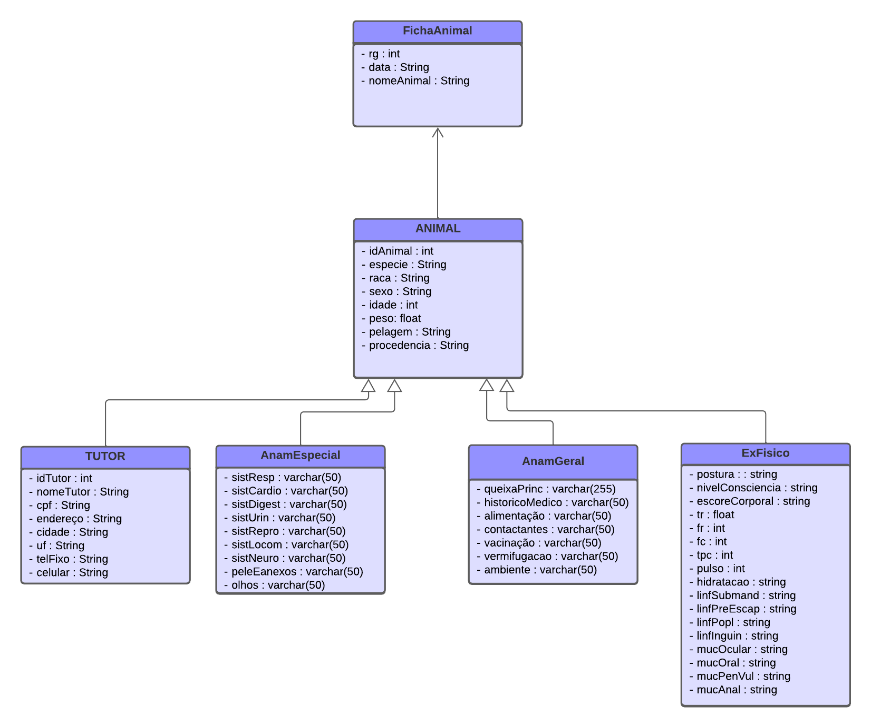Uma vez definida a regra de negócio, descrevemos todas as classes mapeadas (FIGURA 1) no modelo de ficha de atendimento que nos foi disponibilizada em anexo no projeto, sendo capaz de capturar as necessidades da Clínica Pet Dream.